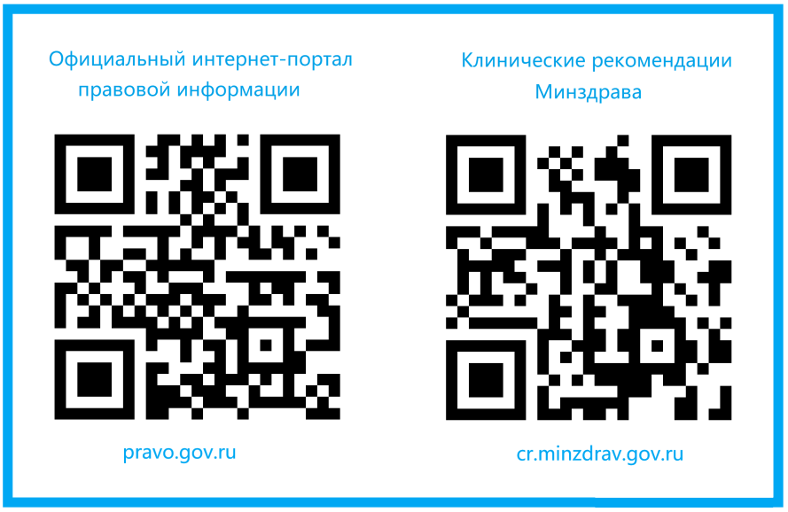

КОНТРОЛИРУЮЩИЕ ОРГАНИЗАЦИИ
Министерство здравоохранения Нижегородской области
Адрес: 603022, г. Нижний Новгород, ул. Малая Ямская, д. 78
Телефон "Горячей линии": (831) 250-94-03
Факс: (831) 413-11-13
E-mail: official@zdrav.kreml.nnov.ru
web-сайт: http://zdrav-nnov.ru/
сектор лицензирования - (831) 435-31-91
отдел ведомственного контроля качества и безопасности медицинской помощи
(831) 435-31-78, 435-31-77
Отдел медицинской помощи взрослому населению
Начальник отдела Егорова Татьяна Владимировна (831) 435-31-21
Отдел детства и родовспоможения
Начальник отдела Семерикова Марина Владимировна (831) 435-30-88
Главный специалист-педиатр Расстригина Марина Александровна (831) 435-31-46
Министр здравоохранения Нижегородской области:
Михайлова Галина Васильевна
Запись на прием проводится по предварительной записи
накануне приема по телефону: (831) 435-30-74
Прием граждан осуществляется второй понедельник месяца
Федеральная служба по надзору в сфере здравоохранения и социального развития по Нижегородской области
Н.Новгород, ул. Варварская д.32а
Контактные телефоны: (831) 411-87-70, (831) 419-92-04; факс: (831) 411-84-24
e-mail: zdravnadzornnov@yandex.ru
web-сайт: 52reg.roszdravnadzor.ru
Время работы:
понедельник-четверг с 9-00 час. до 13-00 час., с 13-45 час. до 18-00 час.,
пятница с 9-00 час. до 13-00 час., с 13-45 час. до 16-45 час.
Территориальный отдел Управления Федеральной службы по надзору в сфере защиты прав потребителей и благополучия человека по Нижегородской области в городском округе город Дзержинск, Володарском районе
Городской округ город Дзержинск, Володарский муниципальный район
606019, Нижегородская область, город Дзержинск, проспект Дзержинского, дом 19а

Артюкова Елена Викторовна (831)3221855

